Отчет по лабораторной работе №3

Язык разметки Markdown

Кичигина Полина Евгеньевна

Содержание

# 1 Цель работы

Целью работы является освоение процедуры оформления отчетов с помощью легковесного языка разметки Markdown.

# 2 Задание

В соответствующем каталоге сделать отчёт по лабораторной работе № 2 в формате Markdown.

# 3 Выполнение лабораторной работы

1. Переходим в каталог курса сформированный при выполнении лабораторной работы №2.Обновляем локальный репозиторий, скачав изменения из удаленного репозитория с помощью команды git pull(рис. 1)

Переходим в нужный каталог и используем команду git pull

Рис. 1: Переходим в нужный каталог и используем команду git pull

1. Перейдите в каталог с шаблоном отчета по лабораторной работе № 3.Проведите компиляцию шаблона с использованием Makefile. Для этого введите команду make(рис. 2)

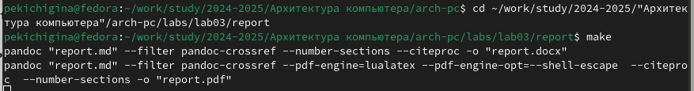

Рис. 2: Используем команду make

При успешной компиляции должны сгенерироваться файлы report.pdf и report.docx. Открываем и проверяем корректность полученных файлов.(рис. 3)

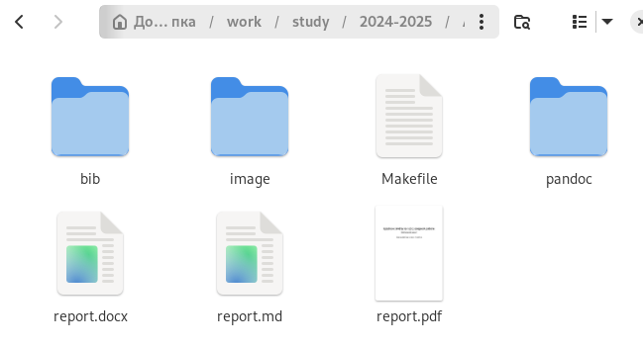

Рис. 3: Проверяем

1. Удаляем полученные файлы с использованием Makefile. Для этого введим команду make clean (рис. 4).

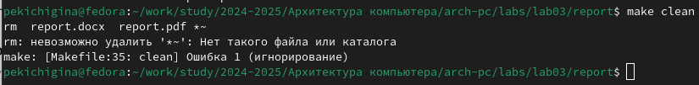

Рис. 4: Используем команду make clean

Проверяем, что после этой команды файлы report.pdf и report.docx были удалены (рис. 5).

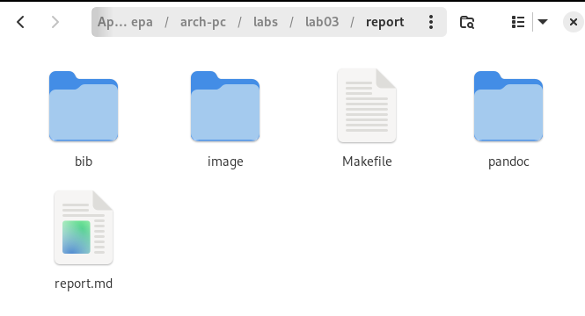

Рис. 5: Проверяем

1. Открываем файл report.md c помощью любого текстового редактора, например gedit (рис. 6). gedit report.md

Используем команду gedit

Рис. 6: Используем команду gedit

Внимательно изучаем структуру этого файла(рис. 7).

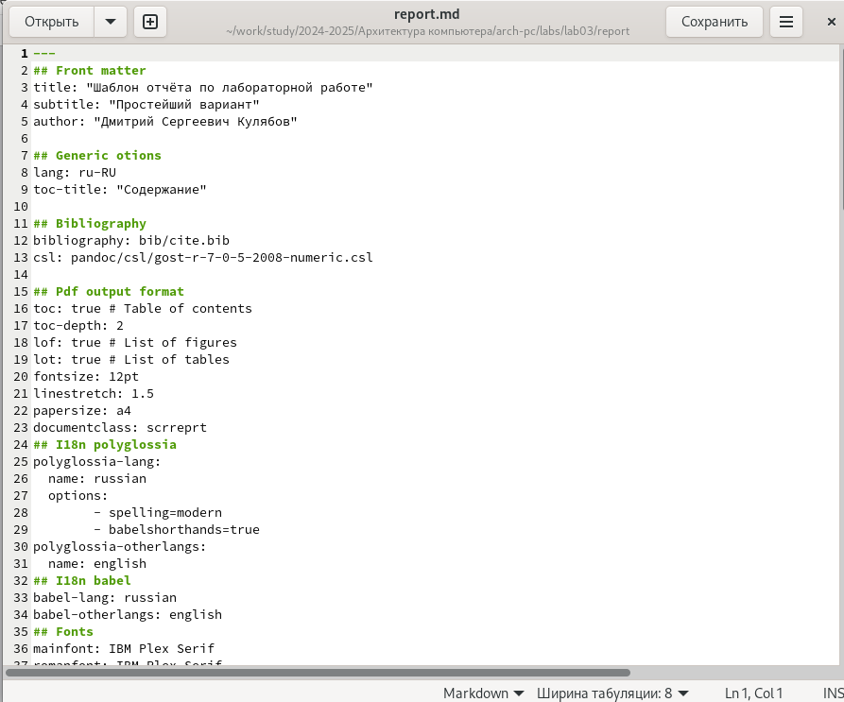

Рис. 7: Изучаем документ

1. Изучив структуру файла, начинаем его изменять(рис. 8).

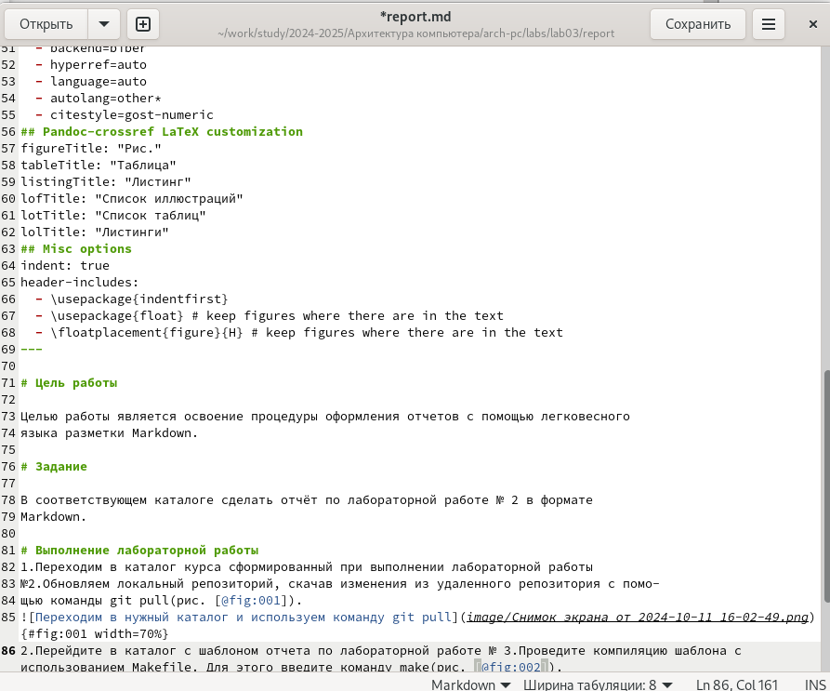

Рис. 8: Изменяем документ

# 4 Задания для самостоятельной работы

1. В соответствующем каталоге делаем отчёт по лабораторной работе № 2 в формате Markdown(рис. 9).

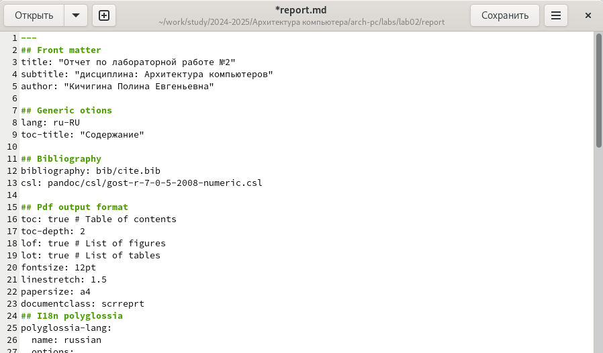

Рис. 9: Оформляем лабораторную работу №2

# 5 Выводы

Мы познакомились с языком разметки Markdown, оформили отчет в ней и загрузили на Github.